НАУЧНОЕ ОБЩЕСТВО УЧАЩИХСЯ
БОУ «ГИМНАЗИЯ №19»

НАУЧНО – ИССЛЕДОВАТЕЛЬСКАЯ РАБОТА
«МИРОВОЙ ОКЕАН»

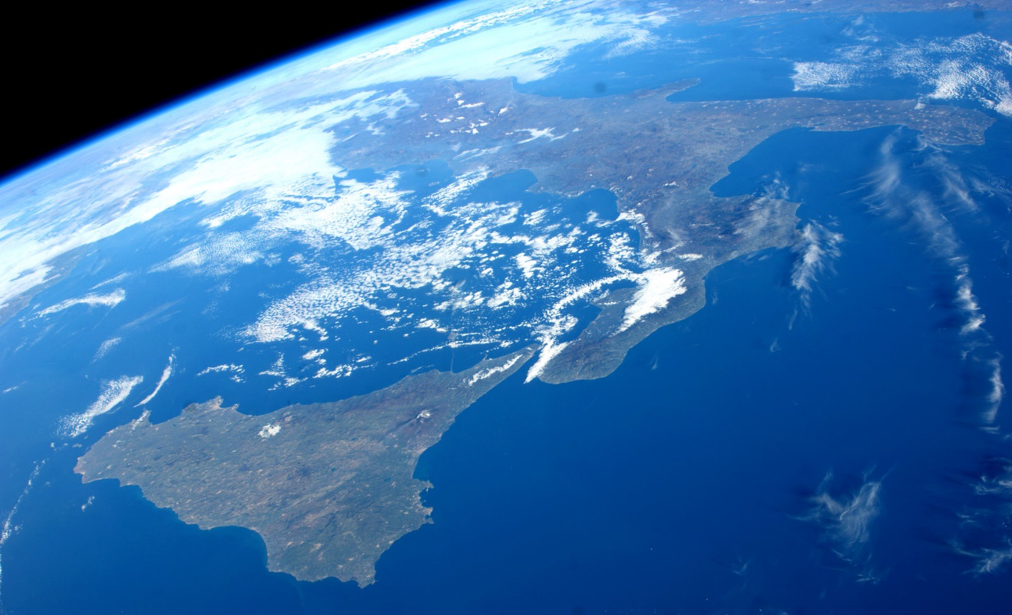

Выполнил: ученик 3 – 3 класса
Чобан Иван Сергеевич
Консультант: Бояркина
Татьяна Александровна
Омск - 2021г.
Введение …………………………………………………………………............3
I. Основная часть
1. Что такое мировой океан?…………………………………………………..4
2. Тихий океан……………................................................................................ 5
3. Атлантический океан…………………………………………………….......6
4. Индийский океан……………………………………………………………..7
5. Северный Ледовитый океан………………………………………………….9
6. Южный океан……………………………………………………………….…9
II. Практическая часть………………………………………………………….11
Выводы…………………………………………………………………………..12
Список используемой литературы …………………………………………....12
Приложение
ВВЕДЕНИЕ
В темноте космического пространства одиноко сияет голубым светом планета, несущая цивилизацию. Большую часть поверхности этой планеты занимают океаны и моря, заполненные редчайшим для космических тел веществом – водой. Эта драгоценная жидкость дар природы нашей планете. В таком количестве как на Земле её нет нигде в Солнечной системе.
Воды Мирового океана составляют основную часть гидросферы Земли — океаносферу. Гидросфера - водная оболочка Земли, включающая воды Мирового океана, воды суши, воду в атмосфере.
Наука, изучающая океаны, называется океанологией. Существует 4 основных направления в науке, специализирующейся на водах океана:
- Физика исследует температурные колебания, цунами и приливы, распространение звука в толще воды.
- Химия изучает состав воды и осадки на дне океана.
- Геология изучает рельеф дна океана.
- Биология изучает всё живое океана.
Данная тема очень актуальна в настоящее время, так как океан является мощным регулятором влагооборота и теплового режима Земли, циркуляции её атмосферы, а также огромное значение отводиться Мировому океану в системе приливов и отливов, которые возникают под действием гравитационных сил Луны и Солнца. Поэтому не случайно нами была выбрана именно эта тема для исследовательской работы.
Изучение глубин Мирового океана осуществляют с помощью разнообразных подводных аппаратов: батискафов, подводных лодок и т. п. Наблюдения за океаническими течениями, волнами и дрейфующими льдами ведутся также с помощью дистанционного зондирования.
Гипотеза исследования: количество океанов на нашей планете не 4, как было принято раньше выделять, а 5.
На современной карте мира осталось мало слабоизученных «белых пятен», однако они ещё существуют. Одним из таких уголков Земли является воды океана, окружающие Антарктиду.
Изучая физическую карту полушарий нам стало интересно: так сколько же открыто океанов на нашей планете, чем они отличаются и как они взаимосвязаны между собой. Таким образом, проблему исследования определяем так: «Сколько открыто океанов на Земле, чем они отличаются друг от друга и как взаимосвязаны?»
Цель исследования заключается в изучении частей Мирового океана, их свойств и взаимодействии, а также определение количества океанов на Земле в настоящее время.
Объект исследования: Мировой океан.
Предмет исследования: океаны как часть гидросферы.
Для раскрытия цели исследования, в работе решались следующие задачи:
- изучить литературу и научные исследования по данной теме;
- систематизировать полученную информацию;
- подготовить практический материал (буклет, викторину, классный час) для распространения исследуемой информации среди учеников младших классов.
Средствами обучения являлись физическая карта полушарий, карта океанов, карты атласа, компьютер, презентация «Тайны мирового океана», значковая оценка («морской конек», свидетельства Нептуна).
Для проведения исследования были использованы следующие методы:
- литературный, описательный, метод географических исследований по карте и атласу, исторический, математический, аналитический;
- систематизация современных данных о мировом океане;
- тестирование;
- изучение мнений (сверстников, родителей, педагогов).
Работа состоит из введения, основной (теоретической) части, практической части, выводов, списка использованной литературы и приложений.
Воды Мирового океана составляют основную часть гидросферы Земли — океаносферу. Гидросфера - водная оболочка Земли, включающая воды Мирового океана, воды суши, воду в атмосфере.
Существует несколько гипотез образование воды на нашей земле. 1.Сторонники космического происхождения воды полагают, что вода попала на Землю с потоками космических лучей. Оказавшись в верхних слоях земной атмосферы, протоны захватывают электроны, превращаются в атомы водорода, а затем, вступив в реакцию с кислородом, образуют воду. Ежегодно в стратосфере образуется полторы тонны такой «космической воды». Расчеты показали, что за миллиарды лет космическая вода смогла бы заполнить все моря и океаны. 2.Согласно другой теории, вода имеет земное происхождение: она появилась из горных пород. При извержениях вулканов на земную поверхность из них выделялись летучие компоненты-разнообразные газы и водяные пары. Подсчитано за всю историю Земли ее могло выделится столько, сколько сейчас содержит Мировой океан.
- ОСНОВНАЯ ЧАCТЬ.
Что такое Мировой океан?
Покрывающая земной шар непрерывная водная оболочка земли, над которой возвышаются материки и острова, называется Мировым океаном (гидросфера – водная оболочка земли). Если поверхность земли разделить на 4 равные части, то 3 части занимает мировой океан. Между сушей и Мировым океаном постоянно происходит обмен веществ, важную роль в этом играет круговорот воды в природе. Крупные части мирового океана расположены между материками, обладающие самостоятельной системой циркуляции вод (течениями) и атмосферы. Изучая данную тему возникает вопрос, по каким показателям отличаются воды мирового океана. Если спросить окружающих, сколько океанов существует на нашей планете, вы услышите 4 основных океана - Тихий, Северный Ледовитый, Атлантический, Индийский.
На нашей Земле океанов — четыре:
Индийский — самый соленый в мире,
Океан Атлантический славен сельдями,
Ледовитый всё время спит подо льдами,
А Тихий, конечно же, вовсе не тихий —
А буйный, глубокий и самый великий!

Тихий океан
Тихий, или Великий океан – крупнейший океан планеты. Он занимает 178,62 млн. км². Это самый глубокий океан, его средняя глубина
3980 м, а максимальная 11022 м (Марианский желоб).
Он располагается во всех полушариях и омывает все материки планеты, кроме Африки.
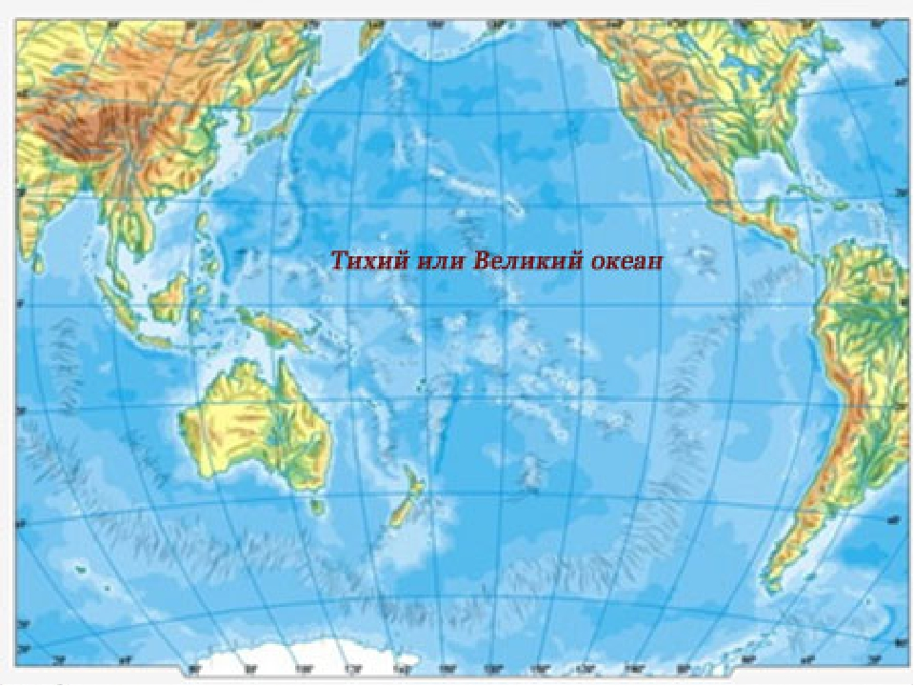
Тихий океан расположен во всех климатических поясах. В экваториальной части океана температура круглый год постоянна +25⁰ С, дуют умеренные ветры, на безоблачном небе горят яркие звёзды. В северной части океана и у берегов Антарктиды температура опускается ниже 0⁰С. Айсберги, которые откалываются от Антарктиды, двигаясь на север постепенно тают. Штормы и тайфуны обрушиваются на восточные берега Евразии.
Течения Тихого океана образуют в Северном и в Южном полушариях два огромных кольца. Северное движется по часовой стрелке (это Северное Пассатное, Куросио, Северное Тихоокеанское и Калифорнийское течения). Кольцо течений Южного полушария движется против часовой стрелки ( Южное Пассатное, Восточно – Австралийское, Западных ветров и Перуанское течения).
Тихий океан необычайно богат биологическими и минеральными ресурсами.

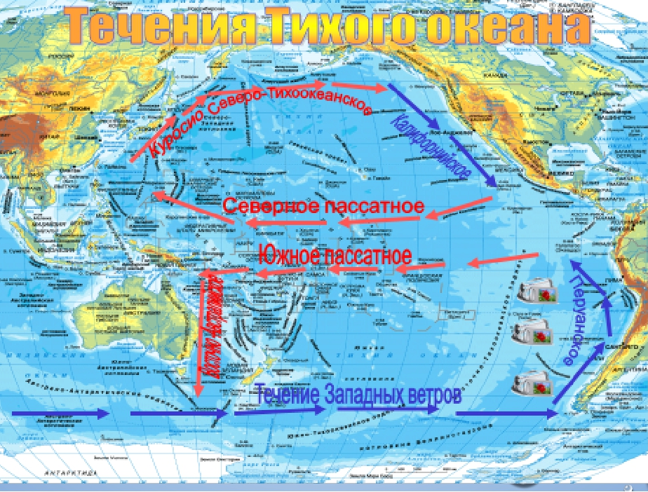
Атлантический океан
Атлантический океан – второй по величине после Тихого океана. Он омывает все материки кроме Австралии, расположенный между Гренландией и Исландией на севере, Европой и Африкой на востоке, Северной и Южной Америкой на западе и Антарктидой на юге. Наибольшая глубина зарегистрирована близ островов Гаити и Пуэрто-Рико – 8742 м.
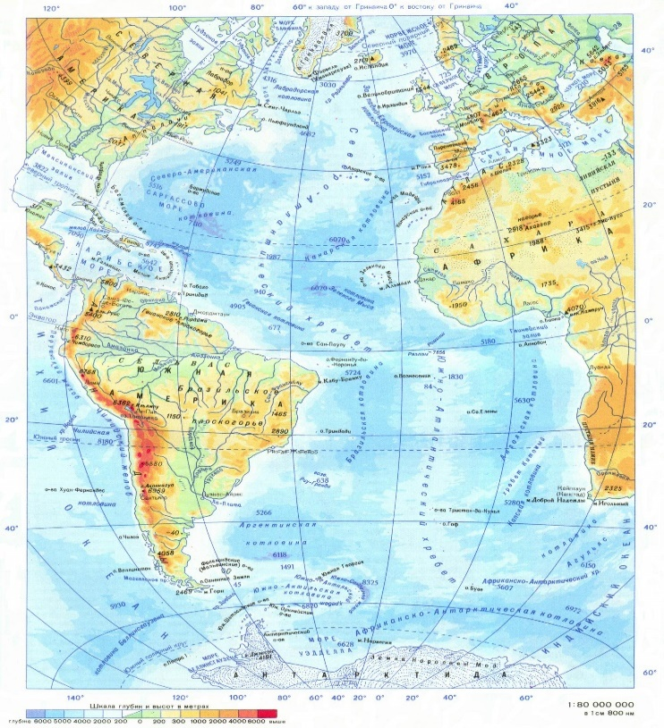
В Атлантике по обе стороны от экватора развиваются два кольца океанических течений. В Северном полушарии Северное пассатное, Гольфстрим, Северо – Атлантическое и Канарское образуют замкнутый круг и двигаются по часовой стрелке. В Южном полушарии – Южное Пассатное, Бразильское, течение Западных ветров и бенгальское образуют движение вод против часовой стрелки. Средняя температура вод в Атлантике +16⁰ С, а средняя солёность
37,5%.
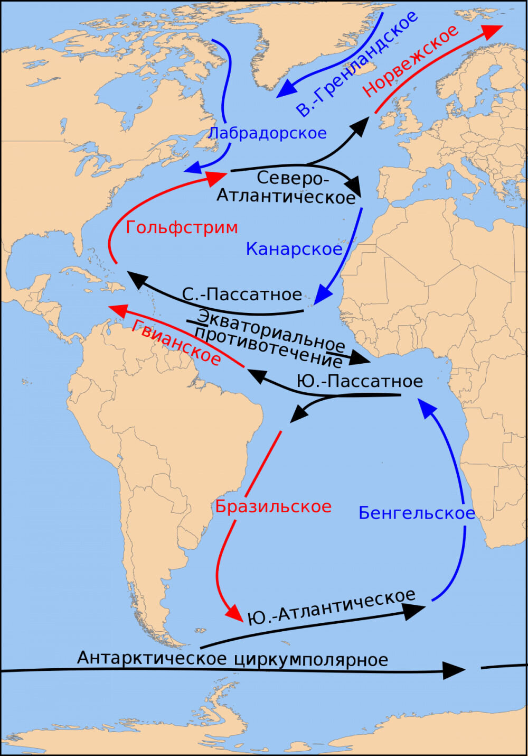
Атлантический океан самый изученный и освоенный из всех океанов. Здесь расположено множество крупных промышленных городов. Многочисленные реки , впадающие в Атлантику, несут тонны загрязняющих веществ в океан.
Индийский океан.
Индийский океан — третий по размеру океан Земли, он занимает площадь 76, 17 млн.км². Расположенный в Восточном и Южном полушария. На севере он ограничен Азией, на западе — Аравийским полуостровом и Африкой, на востоке — Индокитаем, Зондскими островами и Австралией, на юге — Южным океаном. Ширина Индийского океана составляет приблизительно 10 000 км между южными точками Австралии и Африки.
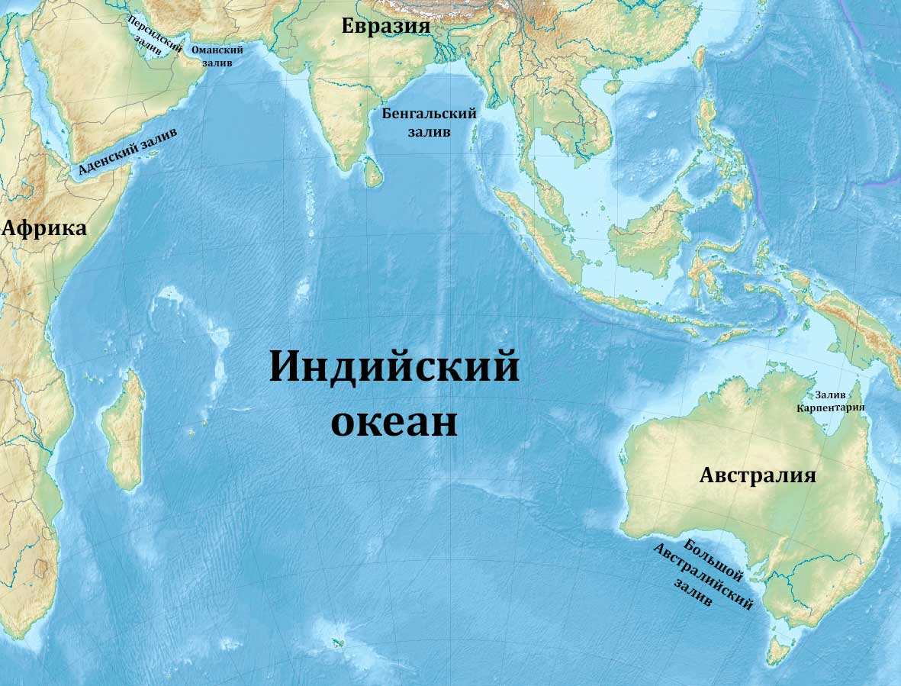

Океан назван в честь географического положения Индии. Его средняя глубина 3 710 м, максимальная глубина - Яванский жёлоб 7 729 метра.
Природа Индийского океана имеет много общих черт с природой Тихого океана, особенно много сходства в органическом мире двух океанов.
На юге океан испытывает охлаждающее влияние Антарктиды; здесь лежат наиболее суровые районы океана.

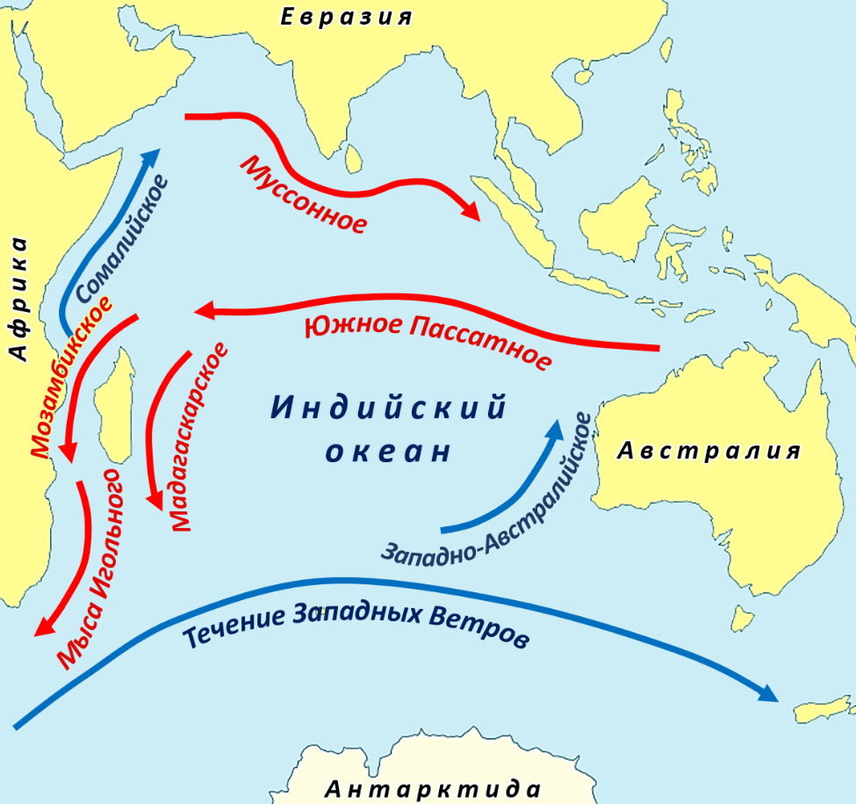

С особенностями климата связаны свойства водных масс. Северная часть океана хорошо прогревается, лишена притока холодных вод и поэтому самая теплая. Температура воды здесь выше (до +30 °С. К югу температура вод понижается. Соленость вод океана на поверхности в целом выше, чем средняя соленость Мирового океана, а в Красном море она особенно высока (до 42%).
Северный Ледовитый океан
Северный Ледовитый океан - самая северная часть Мирового океана, по сравнению с другими океанами его площадь всего13, 1 млн. км² . Средняя глубина 1220 м, наибольшая глубина 5527м в Гренландском море. Весь океан покрыт многолетними льдами, достигающими в районе полюса 4,5 м толщины.
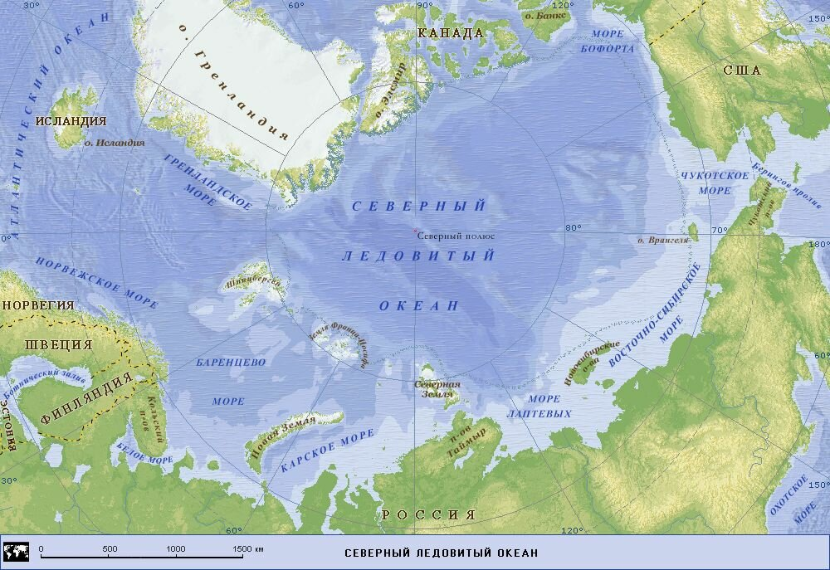
В холодные воды Арктики со стороны Атлантики заходит тёплое течение Гольфстрим, которое оказывает отепляющее действие на Норвежское и Баренцево моря. Расположенный на кольском полуострове российский порт Мурманск не замерзает в течении всего года. На арктических островах и в холодных водах Северного Ледовитого океана есть жизнь. Здесь обитают белые медведи, песцы, нерпы, моржи, овцебыки. Многочисленны «птичьи базары» на скалистых островах и побережьях материков. В более тёплых водах обитает рыба.
Южный океан
Южный океан как самостоятельный пятый океан, соединяющий в себе южные части Атлантического, Индийского и Тихого океанов, в пределах, ограниченных с севера 60-й параллелью южной широты. Принятая площадь Южного океана 20,327 млн км² (между побережьем Антарктиды и 60-й параллелью южной широты).
Наибольшая глубина океана лежит в Южно – Сандвичевым жёлобе и составляет 8264 м. Средняя глубина — 3270 м. Длина береговой линии — 17 968 км.

- ПРАКТИЧЕСКАЯ ЧАСТЬ.

В ходе нашего исследования мы решили узнать какие существуют мнения о том «Сколько же выделяют океанов на нашей планете?».
Сначала мы провели тест среди учеников нашего класса, чтобы выяснить сколько, по их мнению, океанов на Земле (приложение №1). И они называли разные числа – чаще говорили, что океанов 5 .
Затем мы задали этот вопрос нашим родителям. Они, не задумываясь, ответили, что океанов 4.
Далее на уроках окружающего мира, Бояркина Татьяна Александровна рассказывала нам о Мировом океане и пяти океанах входящих в его состав. В ходе беседы по теме исследования, мы выяснили, что Южный океан выделяют по признаку цикличности и солености вод, по среде обитания растительного и животного мира. Татьяна Александровна рассказала нам, что от антарктического ледникового щита постоянно откалываются айсберги, которые выносятся к северу и могут существовать в океане в среднем 6 лет. Это влияет на соленость вод по границе Южного океана. Также несмотря на суровый климат, Южный океан отличается от других океанов органическим миром. В нем распространены огромные массы фито- и зоопланктона, несколько семейств рыб, а также много китов и тюленей.
Также мы беседовали с учителем географии Ларисой Николаевной Чешегоровой и узнали еще одно мнение, о том выделяют ли географы пятый океан на нашей планете. Ответ был такой: «По данной теме очень много споров, но в одном ученые сходятся, что основной признак, по которому можно выделить Южный океан - это течение западных ветров, которое распространяется во всей толще вод и переносит их в восточном направлении».
Итак, на вопрос «Сколько выделяют океанов на нашей планете?» мы получили несколько разных ответов. И сделали вывод, что единого мнения на счет выделения пятого океана не существует.
Омывающие Антарктиду воды имеют отличительные особенности, достаточные для выделения их в пятый — Южный океан. Руководствуясь этим, Национальное географическое общество США с 8 июня решило официально признать и обозначать на картах новый объект с границами по 60° южной широты. Однако пока никаких международных соглашений на эту тему не существует. Нужен ли Южный океан человечеству, как к его выделению относится отечественная наука — на этот вопрос мы изучили ответ заместителя Председателя Учёного совета Русского географического общества, декана географического факультета МГУ имени Ломоносова, член-корреспондента РАН Сергея Анатольевича Добролюбова.
Сергей Добролюбов
Он отметил, что океанологи также считают, что такой океан есть. Потому что есть единая система течений, омывающих Антарктиду, а его гидрологическая структура совершенно особая. В 2000 году состоялась конференция Международной гидрографической организации, на которой было принято решение о разделении водного пространства мирового океана на пять океанов, но это решение так и не было ратифицировано. И в результате — вы найдете этот океан на картах, но в сводных таблицах до сих пор указывают характеристики только четырех океанов. Почему ученые не пришли к единому мнению? Дело в том, что северная граница антарктических вод очень непостоянна, она перемещается по широте почти на четыре градуса. Это значит что Южный океан, если его выделить в качестве самостоятельного водного бассейна, постоянно менял бы свои размеры в зависимости от времени года. А это создаст большие неудобства при описании пограничных акваторий и самих океанов в целом.
Результаты проведенного опроса отражены в таблице № 1
Таблица№1
Вопрос «Сколько выделяют океанов на нашей планете?» | Ответ
Родители | 4
Учитель Бояркина Т.А. | 5
Учитель географии Чешегорова Л.Н. | 5

Результаты теста представлены в диаграмме № 1
В тестировании участвовало 20 учеников 3-3 класса и
20 родителей 3 – 3 класса.

Диаграмма №1

С целью ознакомления сверстников с дополнительными сведениями о Мировом океане мы провели классный час на тему «Мировой океан». Также мы посмотрели фильм «Тайны Мирового океана», провели с учениками нашего класса викторину на тему: «Путешествие по географии». Победитель викторины получил значковую оценку «морской конек».
При работе над данной темой мы узнали много нового и интересного. Но нам еще предстоит много прочитать, изучить, чтобы ответить на все интересующие нас вопросы.

Заключение
Научная мысль находиться в постоянном движении, на пути к познанию истинной сущности вещей. Именно поэтому на одни и те же природные явления, как правило, существует несколько научных точек зрения.
Проанализировав различные точки зрения на представленную нами проблему, мы пришли к следующим выводам:
- на нашей планете выделяют пять океанов – Тихий, Атлантический, Индийский, Северный Ледовитый и пятый – Южный океан.
- границы океанов условны. Они выделены в тех местах, где наиболее заметны различия климата, течений и других природных явлений.
- на основе изучения водного пространства, окружающего Антарктиду, исследователи - океанологи выделяют пятый океан, который называли Южным океаном.
- Южный океан живёт по другим законам, нежели те три, которые соседствуют с ним. В современных атласах уже сейчас можно встретить понятие Южного океана, что, несомненно, является верной информацией. Но надо заметить, что термин «Южный океан» не приветствуется в практических морских пособиях таких как навигационные карты и лоции и не употребляется среди мореплавателей.
- Исследование проблемы Мирового океана не является завершенным. Дальнейшего изучения требуют такие вопросы, как гидрохимический и гидрологический режимы воды Мирового океана, его растительный и животный мир. Мы надеемся, что наше исследование принесет свой вклад в изучение гидросферы планеты Земля.

Список используемой литературы:
- Большой атлас мира. Л. Томас. Издательство «Ридерз Дайджест» 2007г.
- География. Современная иллюстрированная энциклопедия. — М.: Росмэн. Под редакцией проф. А. П. Горкина. 2006.
- Физическая и экономическая география мира. Максаковский В.П., Петрова Н.Н., - М.:Айрис-пресс, 2010г.
- Ф. Куиличи. Океан: - М.: 2006г.
- Филиппов Е.М. Мировой океан раскрывает свои тайны/ Киев Наукова думка, 2007г.
- В.Н. Степанов, «Мировой океан», «Знание», М. 2011 г.
- Жорж Блон, «Великий час океанов – Атлантический»2009г.
- Жак Ив Кусто и Филипп Доле, «Могучий Властелин морей» М., 2002 г
- Энциклопедия для детей «География». Аванта +, М. 2008 г.

